本公司位于东莞市东城主山管理区，是一家专门从事再生资源回收业务的企业。本公司地处交通便利，工业发达的东莞东城。我们的服务宗旨是：诚实、公正、守信。在价格合理、平等互利的基础上与各厂商建立良好的合作关系。本公司以价优为基础，公平求生存，信誉作保证，高价回收各种金属废料、电池废料、硅片废料、五金废料、电子废料、废塑胶等废品废料！当贵公司要处理废品废料时，东莞创业废品回收公司是您最佳选择，我们真诚希望各大厂商及个人与我公司来电来函洽谈联系！
经营范围：工厂生产性废品废料废金属及其他废旧物资（凭有效许可证经营）：
一、废金属：【磷铜、红铜、白铜、青铜(62#、65#)、黄铜、漆包线铜、铜屑、铝、不锈钢(316、304、
301)、锌合金(渣)、铅、工业铁等废五金回收】
二、废 钴：【钴粉、钴酸锂、镍钴酸锂、铝钴纸、电池正极片、电池正极边料、42#冲边料、79#冲边
料等废品回收】
三、废电池：【锂电池、镍氢电池、镍镉电池、锂离子电池、锂动力电池、手机电池、笔记本电池、摄
录机电池、数码相机电池等废电池回收】
四、废 镍：【电解镍、镍边料、电池导电镍片、镍带、镍纸、镍箔、镍网、含镍合金、镍光盘、废镍
珠等废料回收】
五、废电子：【电子脚、含银锡、无铅锡、含铅锡、锡渣、锡条、锡线、锡灰、锡膏、线路板、IC、电 容、二极管、三极管、变压器等废电子回收】
六、废硅片：【废单晶硅、多晶硅、籽晶、破碎硅片、光刻片、蓝膜片、太阳能电池片、边皮硅材料、
电池片、硅棒、硅头尾料、硅晶圆、IC级硅片、裸片等废硅片回收】
七、贵金属：【镀金、金水、银靶、镀银、镍、铑、钯、铂 ，钴、钨钢、钛、等贵金属废料回收】
八、废塑料：【废蜡烛、亚加力、硅胶、尼龙、吸塑、赛钢、475、ABS、PS、PP、PC、PVC等废塑料回
收】
九、其 他：【回收各种废旧机器、机械设备、废电缆电线、库存货清仓、废置厂房拆迁】公司秉承“顾客至上，锐意进取”的经营理念，坚持“客户第一”的原则为广大客户提供优质的服务。欢迎惠顾！
创业废品回收公司
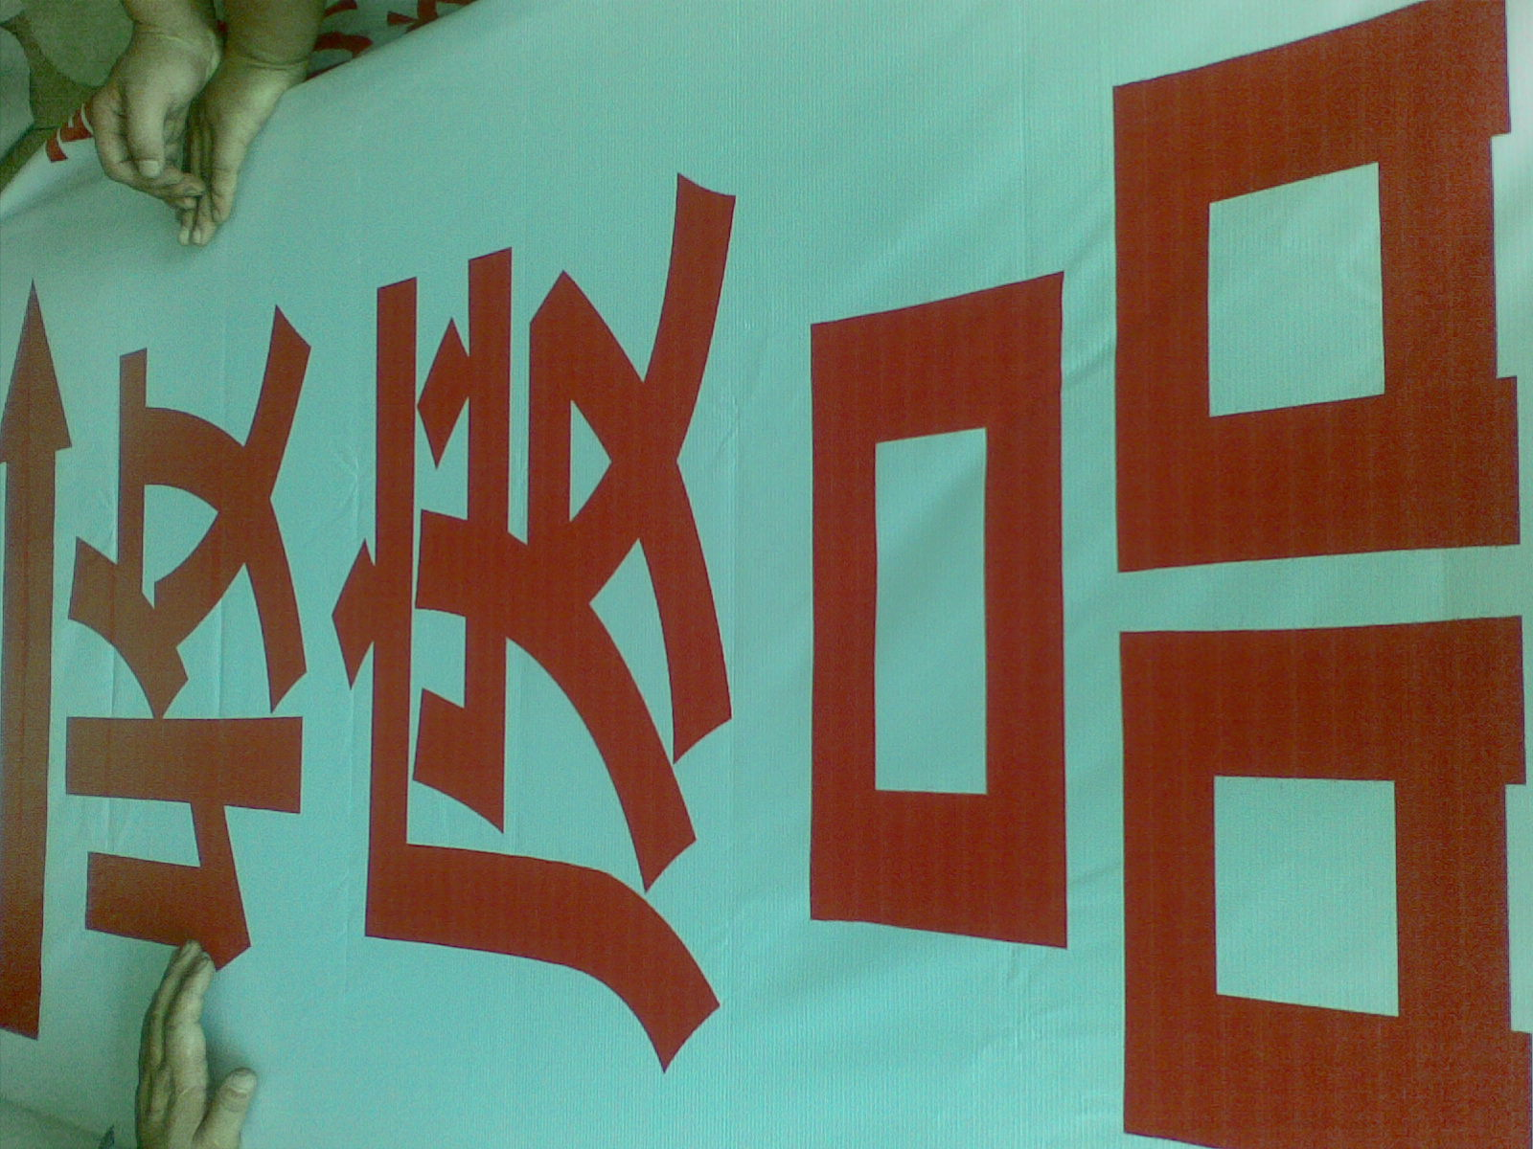
东莞市创业废品回收公司欢迎你的光临

